Церемония посвящения учащихся СОШ №39 в ряды РОО «Жас Ұлан.
В рамках проведения мероприятий, посвященных празднованию Дня единства народов Казахстана, в нашей школе состоялась торжественная церемония посвящения учащихся в ряды Республиканской детско-юношеской организации «Жас Ұлан, Жас Қыран». Сегодня 170 учеников нашей школы: талантливых, победителей и призеров олимпиад, лидеров по итогам творческих конкурсов и спортивных соревнований различного уровня станут носить почетное звание члена детской организации «Жас Ұлан. Это важное событие в жизни каждого школьника станет той объединяющей силой, которая сможет вырастить поколение настоящих патриотов, любящих свою Родину.

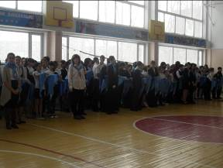
Линейка «Мы за светлый мир»
26 апреля в рамках месячника «Патриот» на параллели 5-х классов была проведена патриотическая линейка «Мы за светлый мир», организаторами и активными участниками которой были ребята детско-юношеской организации «Жас Ұлан.
